**Klasa III**

Zadania do klasy III

15-19.06.2020 r.

W dniach 16-18.06.2020 r. odbywają się egzaminy ósmoklasistów, stąd nauczania zdalnego nie ma w tych dniach.

15.06.2020 r. pon:

Temat: Piękno w nas. Ćw. pol-społ zad. 4,5 str. 75 oraz 1,2,3,4 str. 76

Wych-fiz – Ćwiczenia ogólnorozwojowe – wykonaj 5 dowolnych ćwiczeń rozciągających.

Liczę – zeszyt zad. mat. – str.68-69 zad. 1,3,4

Ed. plastyczna. – Wykonaj reklamę wybranego państwa europejskiego w formie plakatu.

19.06.2020 r. pt.:

Temat: Dziwne i piękne. Piszę – zeszyt zadań pol. str. 76 zad. 1,2,3,4

Wych-fiz- Włącz spokojną muzykę i wykonaj relaksacyjne ćwiczenia.

Ed. tech. – Z pomocą osoby dorosłej przygotuj potrawę z wybranego kraju europejskiego, prześlij zdjęcie.

Ćw. mat-przyr. str. 93 wykonaj samodzielnie sprawdzian.

E-mail: [alinalapaj@poczta.onet.pl](mailto:alinalapaj@poczta.onet.pl)

Nr. Tel: 880333172

KLASA 3, JEZYK ANGIELSKI, 15.06.2020 - 21.06.2020

**TEMAT: Rozpoznajemy i nazywmy miejsca wakacyjne; opisujemy, gdzie się**

**znajdują różne osoby przebywające na wakacjach i jakie czynności**

**wykonują w tych miejscach.**

1. W swoich zeszytach uczniowie tworzą następującą notatkę:

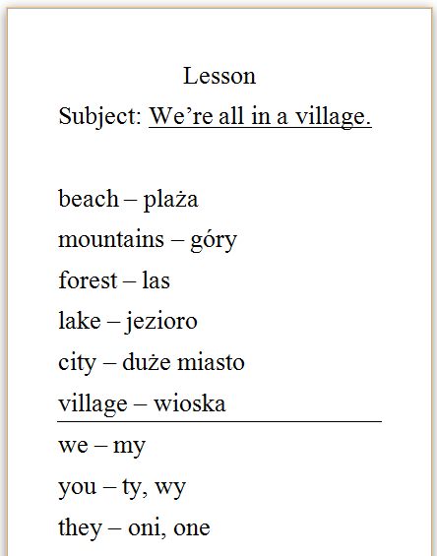

Wymowa tych wyrażeń znajduje się w nagraniach (CD3, ścieżka 43). Podaję uproszczoną wymowę fonetyczną.

BEACH /bicz/

MOUNTAINS /małtyns/

FOREST /forest/

LAKE /lejk/

CITY /syti/

VILLAGE /wylydż/

1. W lekcji z okresu 2.06 – 7.06 pisałem w jaki sposób tworzymy zdania, mówiące o tym kto wykonuje jaką czynność w momencie mówienia o niej. Było tam wspomniane o zdaniach z HE (on), SHE (ona), I (ja).

W tym tygodniu rozszerzymy sobie tę strukturę o liczbę mnogą, czyli

WE (my), YOU (ty, wy), THEY (oni, one).

1. **We’re fishing**.- My wędkujemy.

**You’re fishing**.- Ty/wy wędkujecie (UWAGA! YOU oznacza „ty”, ale także „wy” w języku angielskim)

**They’re fishing**. – Oni/one wędkują

Do WE, YOU oraz THEY wystarczy dodać „’re”, tak jak do HE oraz SHE dodawaliśmy „’s”. Zdanie ma następującą strukturę

WE

YOU +’re +czasownik z końcówką „ing”

THEY

1. Czas na zadanie domowe. W tym tygodniu będą to zadania na stronie 64

w zeszytach ćwiczeń.

Nagrania znaleźć można na <https://www.macmillan.pl/strefa-ucznia>

Klikamy na „Szkoła podstawowa klasy 1-3”, następnie „Bugs Team 3 Reforma 2017” i wybieramy „Pobierz” przy „Pupil's Audio CD3”.

lub na: [https://drive.google.com/open?id=13Gcq5kQ5YhzBQmVtr_x2VHcNAJADGenq](https://drive.google.com/open?id=13Gcq5kQ5YhzBQmVtr_x2VHcNAJADGenq%20) (piki ściągamy na dysk, rozpakowujemy i odtwarzamy)

Jeżeli pojawią się problemy z pobraniem nagrań, bardzo proszę napisać maila na [tomaszurbaniakangielski@gmail.com](mailto:tomaszurbaniakangielski@gmail.com) i prześlę potrzebne nagrania.

W razie jakichkolwiek pytań, problemów proszę o kontakt email: [tomaszurbaniakangielski@gmail.com](mailto:tomaszurbaniakangielski@gmail.com), lub poprzez Skype- login: tomaszurbaniakangielski, telefon: 575-692-535